INFORME DE FISCALIZACIÓN AMBIENTAL

INSPECCIÓN AMBIENTAL

PISCICULTURA SAN PATRICIO

DFZ-2014-20-IX-RCA-IA

 | Nombre | Firma
Aprobado | EDUARDO RODRIGUEZ SEPULVEDA
Revisado | MAURCIO BENITEZ MORALES
Elaborado | DIEGO MALDONADO BRAVO

Tabla de Contenidos

1. RESUMEN. 3
2. IDENTIFICACIÓN DEL PROYECTO, ACTIVIDAD O FUENTE FISCALIZADA 4
3. INSTRUMENTOS DE GESTIÓN AMBIENTAL QUE REGULAN A LA ACTIVIDAD FISCALIZADA. 7
4. ANTECEDENTES DE LA ACTIVIDAD DE FISCALIZACIÓN. 8
5. HECHOS CONSTATADOS. 11
6. CONCLUSIONES. 23
7. ANEXOS. 24

RESUMEN.

El presente documento da cuenta de los resultados de la actividad de fiscalización ambiental realizada por el Servicio Agrícola y Ganadero (SAG) Región de La Araucanía junto al Servicio Nacional de Pesca (SERNAPESCA) de la misma región, al proyecto “Piscicultura San Patricio”. La actividad de inspección fue desarrollada durante el día 27 de febrero del 2014.

El proyecto consiste en una piscicultura que orientada a la producción de alevines y smolt de salmonídeos. Para ello, cuenta con la instalación y equipamiento de salas de incubación y estanques de crecimiento en la fase de agua dulce, un sistema de tratamiento de Residuos Industriales Líquidos (Riles) y un sistema de ensilaje. La captación y restitución de las aguas se realiza en el Río Vilcún.

Las materias relevantes objeto de la fiscalización incluyeron la Captación de aguas, Manejo de mortalidades y Manejo de Riles. Al momento de la inspección no se encontraba en operaciones la sección de recirculación (flujo cerrado) de la piscicultura, esta sección se encontraba sin peces, por lo que la fiscalización se orientó principalmente en el módulo de flujo abierto.

Entre los principales hechos constatados como no conformidades se encuentran: Existencia de reja móvil en bocatoma que puede permitir el ingreso de peces hacia la piscicultura; Presencia de restos de alimento de peces en el sector de descarga del efluente y Falta de informe de monitoreo de la NCh 1.333 del mes de febrero del 2014, así también, como la carencia de resultados del análisis de pH en informes de la NCh 1.333, años 2013 y 2014.

IDENTIFICACIÓN DEL PROYECTO, ACTIVIDAD O FUENTE FISCALIZADA

Antecedentes Generales

Identificación de la actividad, proyecto o fuente fiscalizada:
Piscicultura San Patricio
Región:  La Araucanía | Ubicación de la actividad, proyecto o fuente fiscalizada:  Lote B de la Parcela N° 52, Sector 21 de Mayo, localidad de San Patricio, comuna Vilcún.
Provincia:
Cautín
Comuna:
Vilcún
Titular de la actividad, proyecto o fuente fiscalizada:  Compañía Salmonífera Dalcahue Limitada. | RUT o RUN:  79.777.030-2
Domicilio Titular:  Cochrane N° 667, Oficina 704, Valparaíso. | Correo electrónico:  sanpatricio@sdalca.cl
Teléfono:
77973279
Identificación del Representante Legal:  Mauricio Alberto Navarro Prats | RUT o RUN:  6.951.861-3
Domicilio Representante Legal:  Ramón Freire N° 120, Dalcahue. | Correo electrónico:  mnavarro@sdalca.cl
Teléfono:
45-2247018
Fase de la actividad, proyecto o fuente fiscalizada:
Operación.

Ubicación y Layout

Figura 1. Mapa de Ubicación Local (Fuente: Sistema de Información Territorial, NEPAssist, Superintendencia del Medio Ambiente).

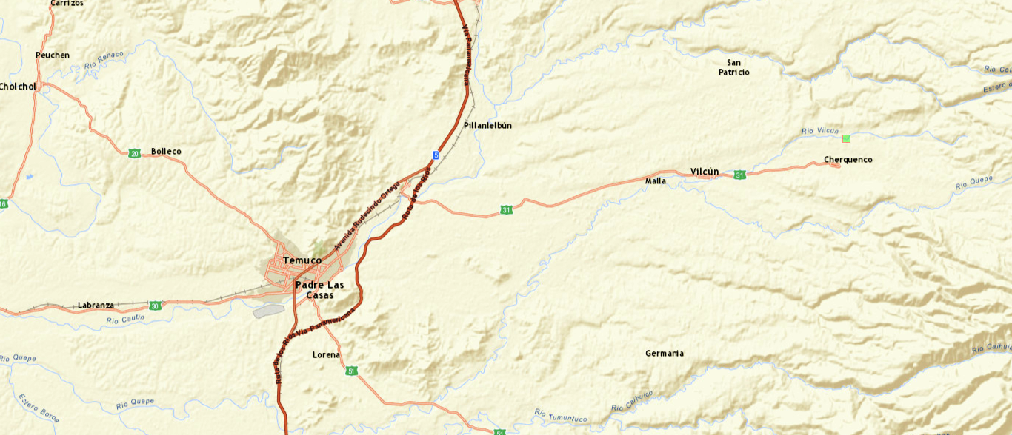
Piscicultura San Patricio
Coordenadas UTM de Referencia
Datum: WGS84 | Huso: 18S | UTM N: 5.719.104 m. | UTM E: 752.589 m.
Ruta de Acceso: La piscicultura se ubica inserto en el Proyecto de Parcelación 21 de Mayo en el sector San Patricio de la comuna de Vilcún. Desde Temuco se accede por ruta S-31 que une Cajón-Vilcún-Cherquenco. Una vez ingresado a la localidad de San Patricio se toma el camino denominado La Trinchera (S-15) por donde se ingresa unos 4.5 Km hasta llegar al cruce con la servidumbre de paso. El predio se ubica a 450 metros al sur del cruce con el camino público (S-251).
Figura 2. Layout del proyecto (Fuente: DIA RCA 154/2011).

Sector de flujo abierto
Sector de recirculación
Bocatoma

INSTRUMENTOS DE GESTIÓN AMBIENTAL QUE REGULAN A LA ACTIVIDAD FISCALIZADA.

Identificación de Instrumentos de Gestión Ambiental que regulan la actividad, proyecto o fuente fiscalizada.

ID | Tipo de Instrumento | N° | Fecha | Comisión / Institución | Nombre de la actividad, proyecto o fuente fiscalizada | Comentarios
1 | Norma de emisión | 90 | 2000 | MINSEGPRES | Norma de emisión para la Regulación de Contaminantes Asociados a Descargas de Residuos Líquidos a Aguas Marinas y Continentales Superficiales. | Aplica Tabla 1 del D.S. N° 90/2000 MINSEGPRES.
2 | RCA | 221 | 2005 | COREMA Región de La Araucanía | DIA “Piscicultura San Patricio”. | Sin pertinencias.
3 | RCA | 158 | 2008 | COREMA Región de La Araucanía | DIA “Aumento de producción Piscicultura de San Patricio, Vilcún, IX Región”. | Sin pertinencias.
4 | RCA | 105 | 2011 | Servicio de Evaluación Ambiental (SEA) Región de La Araucanía | DIA “Modificación al manejo de mortalidad mediante sistema de ensilaje en Piscicultura San Patricio”. | Sin pertinencias.
5 | RCA | 154 | 2011 | Servicio de Evaluación Ambiental Región de La Araucanía | DIA “Modificación y aumento de producción Piscicultura San Patricio”. | Cuenta con una pertinencia, autorizada por la Resolución Exenta N° 85/2013 SEA, que trata sobre la adición de bacterias en estanques de sedimentación de lodos.

ANTECEDENTES DE LA ACTIVIDAD DE FISCALIZACIÓN.

Motivo de la Actividad de Fiscalización.

Motivo:  Programada | Descripción del Motivo:  Según Resolución SMA N° 4/2014 que fija Programa y Subprogramas Sectoriales de Fiscalización Ambiental de Resoluciones de Calificación Ambiental para el año 2014.

Materia Específica Objeto de la Fiscalización Ambiental.

- Captación de aguas.
- Manejo de mortalidades.
- Manejo de Residuos Industriales Líquidos.

Aspectos relativos a la ejecución de la Inspección Ambiental.

Fecha(s) de realización:  27 de febrero del 2014 | Hora(s) de Inicio:  11:15 hrs. | Hora(s) de finalización:  14:15 hrs.
Fiscalizador encargado de la actividad:  Ángel Centron Lara |  | Órgano:  Servicio Agrícola y Ganadero Región de La Araucanía
Fiscalizadores participantes:  Marioly Flores Lara  Carmen Gutierrez Ceballos  Renato Arce Bustamante |  | Órgano(s):  SERNAPESCA Región de La Araucanía  SERNAPESCA Región de La Araucanía  Servicio Agrícola y Ganadero Región de La Araucanía
Existió oposición al ingreso: |  |  | Fundamentación: - No.
Existió auxilio de fuerza pública: |  |  | Fundamentación: - No.
Existió colaboración por parte de los fiscalizados: |  |  | Fundamentación: - Sí.
Existió trato respetuoso y deferente hacia los fiscalizadores: |  |  | Fundamentación: - Sí.
Entrega de antecedentes requeridos y documentos solicitados: |  |  | Fundamentación: - No aplica.
Entrega de Acta: |  |  | Fundamentación: - Sí (Anexo 1).

Esquema de Recorrido.

Figura 3. Mapa de recorrido de la inspección ambiental día 27 de febrero del 2014 (Fuente: Google Earth, 2014).

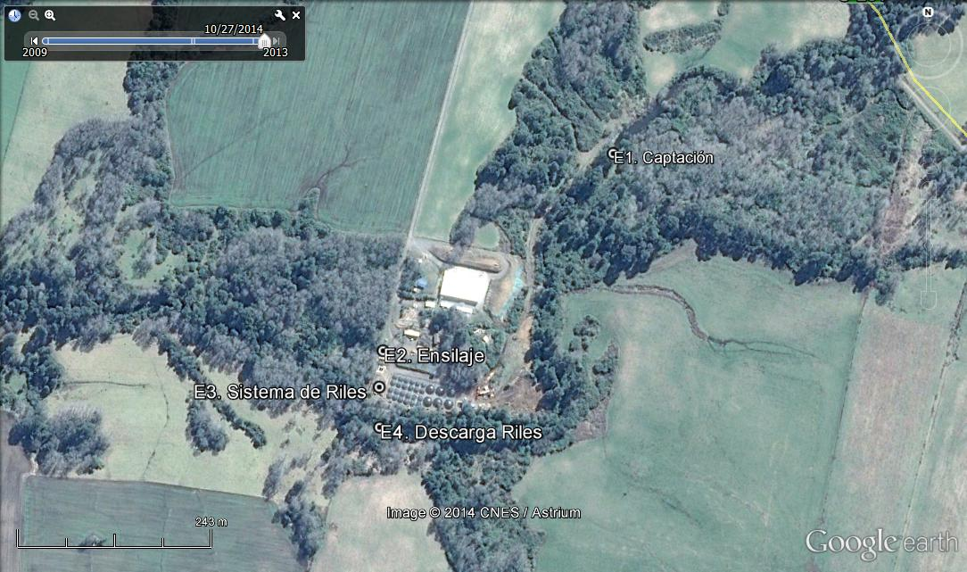

Detalle del Recorrido de la Inspección.
N° de Estación | Coordenadas UTM WGS84 HUSO 18S |  | Nombre del sector | Descripción Estación
N° de Estación | Norte (m.) | Este (m.) | Nombre del sector | Descripción Estación
1 | 5.719.203 | 752.850 | Bocatoma | Sector de captación de aguas desde el Río Vilcún.
2 | 5.718.972 | 752.551 | Sistema de ensilaje | Sitio en donde se emplazan los equipos que sirven para el tratamiento y acopio de la mortalidad.
3 | 5.718.927 | 752.544 | Tratamiento de Riles | Sistema compuesto por un rotofiltro y piscina de decantación de lodos.
4 | 5.718.877 | 752.542 | Descarga de efluente | Sector en donde se localiza el ducto que descarga el efluente tratado en el Río Vilcún.

Aspectos relativos al Seguimiento Ambiental

Documentos Revisados

Nombre del informe(es) revisado (s) | Aspecto Ambiental Relevante | Código  SSA | Fecha de recepción documento | Periodo que reporta |  | Organismo Revisor | Estado de conformidad
 |  |  |  | Desde | Hasta | Organismo Revisor | Estado de conformidad
Informe de monitoreos ambientales asociados a las RCA de piscicultura San Patricio. Correspondientes al ciclo productivo 2013-2014 (Parte 2) | Calidad de las aguas | 22404 | 10-06-2014 | 01-03-2014 | 30-04-2014 | SMA | Conforme
Informe de monitoreos ambientales asociados a las RCA de piscicultura San Patricio. Correspondientes al ciclo productivo 2013-2014 | Calidad de las aguas | 21529 | 13-05-2014 | 01-03-2013 | 30-04-2014 | SMA | Conforme
Resultados de los Monitoreos Realizados al Cuerpo Receptor (Rio Vilcún) en Piscicultura San Patricio. | Calidad de las aguas | 11725 | 04-10-2013 | 01-01-2013 | 30-04-2013 | SMA | Conforme

HECHOS CONSTATADOS.

Captación de aguas.

Número de Hecho Constatado: 1 | Estación: 1
Exigencia:
RCA N° 221/2005, Considerando 3:
Residuos Líquidos Domiciliarios
“Captación de río.
Se considera la construcción y habilitación de una bocatoma de captación lateral de hormigón armado tipo H 25, asegurando estabilidad estructura. Se consulta además aditivo impermeabilizante. Esta bocatoma considera:
Una barrera de peralte perpendicular al eje del río y en todo el ancho de éste, en forma de lomo de toro.
Una cámara de entrada que estará provista de una reja, vertedero de rebalse, compuertas y/o vertederos de traspaso a la cámara de carga y compuertas de alivio y limpieza.
Las cámaras de bocatoma serán cubiertas con losa de hormigón armado y parrillas de piso metálicas. La bocatoma se construirá sobre el sello de fundación especificado en el proyecto respectivo […]”

Hecho(s) constatado(s) durante la fiscalización:

En bocatoma se constató una estructura perpendicular al eje del río de base de hormigón y rasante superior de madera, que ocasiona un represamiento del río; lateralmente y adyacente a la ribera derecha, existe una compuerta de manejo manual que permite el paso de cierto caudal de agua hacía el estero.

Se observa en forma perpendicular a la compuerta señalada en el punto anterior, otra compuerta que permite el ingreso de agua al canal de aducción que abastece la piscicultura. En esta compuerta se observó la rejilla que impediría el ingreso de peces desde el río a la piscicultura, sin embargo esta barrera no es fija, sino suspendida desde la superficie de la compuerta, por lo cual es móvil y franqueable, no constituyendo un impedimento eficiente al ingreso de peces hacia el canal de conducción.

Registros
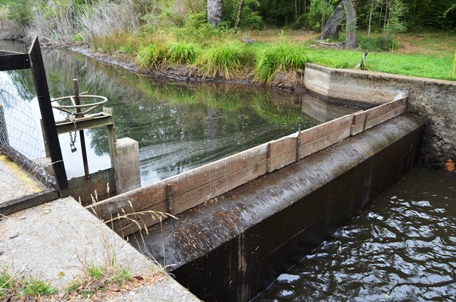 |  |  | 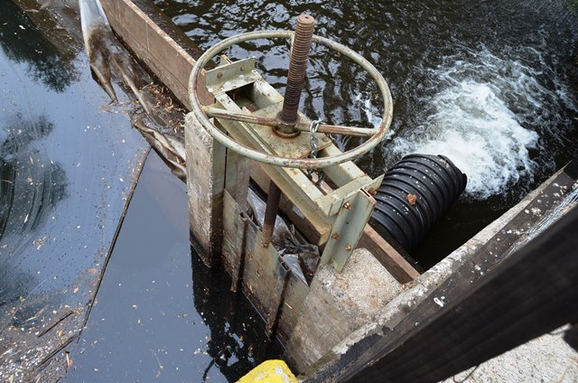
Fotografía 1. | Fecha: 27/02/2014 |  | Fotografía 2. | Fecha: 27/02/2014
Coordenadas | Coordenada Norte: - | Coordenada Este: - | Coordenadas | Coordenada Norte: - | Coordenada Este: -
Descripción Medio de Prueba: Obra de bocatoma ubicada de forma perpendicular al cauce del Río Vilcún. |  |  | Descripción Medio de Prueba: Se observa válvula de rebase que devuelve las aguas hacia el Río Vilcún.

Manejo de mortalidades.

Número de Hecho Constatado: 2 | Estación: 2
Exigencia:
RCA N° 105/2011, Considerando 3.4:
“3.4.2. Proceso de triturado
La mortalidad extraída de los estanques es ingresada al triturador por medio de una escotilla de carga, que la conducirá hasta un picador rotatorio eléctrico el que molerá la materia prima y generará una pulpa. Este equipo contará con un sistema para la inyección de ácidos preservantes, en este caso, ácido fórmico.
3.4.3. Aplicación de ácido fórmico
Se incorporará ácido fórmico al 75% u 80% a través de una bomba manual, correspondiendo a 3,6 ó 2,5 litros de ácido por cada 100 kilos de mortalidad, el cual tiene por objeto acidificar la mezcla hasta que ésta alcance un pH inferior a 4, de tal forma de neutralizar virus, bacterias y otros elementos figurados, prolongando la vida útil del producto.
3.4.4. Homogenización de la mezcla
Una vez que el producto ha sido triturado y se le ha incorporado el ácido fórmico, se procederá a homogenizar la mezcla vía la rotación de ésta por intermedio de unas paletas agitadoras que posee el estanque en el cual se encuentra montado el triturador.
3.4.5.Estanque de almacenamiento
Cuando sea necesario, se procederá a bombear la mezcla desde el triturador al estanque de almacenamiento o silo de 2 m3 de capacidad.
Para evitar la decantación y estratificación del ensilado dentro del estanque de almacenamiento, ésta contará con un sistema de agitación, mantenido de esta forma una pasta homogénea y con un pH inferior a 4.
3.4.6.Control de pH
Para neutralizar virus y bacterias, y mantener en un estado de conservación del producto, se requiere la incorporación de ácido fórmico para disminuir el pH a niveles menores a 4, el que se debe mantener durante la permanencia del producto en el estanque de almacenamiento y durante su transporte hasta la planta reductora. Como una forma de asegurar que el pH se mantiene en los niveles requeridos, diariamente se medirá con un instrumento automático y se registrará en planillas de control”.
RCA N° 105/2011, Considerando 3.5:
“3.5. Instalaciones del sistema de ensilaje
La Planta de Ensilaje se instalará en una losa de cemento de 20 cm de espesor y 13 m2 útiles de superficie (3,6 x 3,6 m), con pretil perimetral de 30 cm de alto y un volumen útil de contención de derrames de 3,8 m3. Contará cierre perimetral y techumbre en toda su área y con conexión al sistema de agua potable para su limpieza y desinfección”.

Hecho(s) constatado(s) durante la fiscalización:

Se observa que el sistema de ensilaje se encuentra en operación.

Se constata que el sistema de ensilaje cuenta con un pretil de hormigón, estanques de trituración y de acopio, además del suministro de ácido mediante bombeo, cámara estanco, pHímetro, fichas técnicas, entre otros equipos.

Se observa que la totalidad del sistema se encuentra separado de las unidades productivas y se encuentra cubierto por techumbre y rodeado por cierre perimetral.

Al momento de inspección se realizó por parte de personal de la piscicultura la medición de pH del producto ensilado, el cual registro un pH de 3.1.

Registros
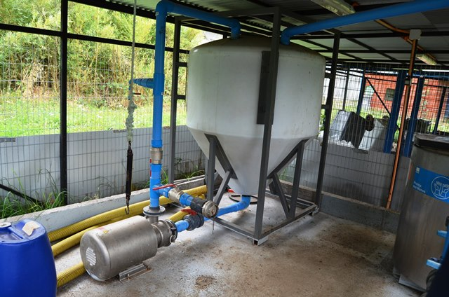 |  |  | 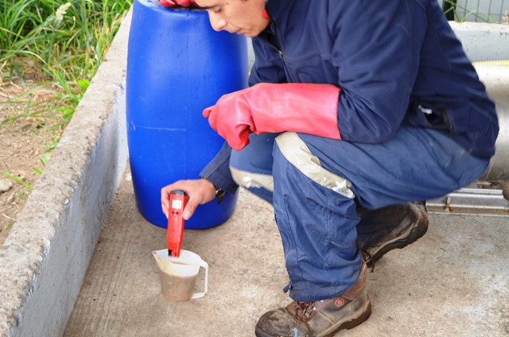
Fotografía 3. | Fecha: 27/02/2014 |  | Fotografía 4. | Fecha: 27/02/2014
Coordenadas | Coordenada Norte: - | Coordenada Este: - | Coordenadas | Coordenada Norte: - | Coordenada Este: -
Descripción Medio de Prueba: Bodega en donde se ubican los equipos del sistema de ensilaje, en la fotografía se puede observar que el piso es de material sólido, así como las paredes de la bodega son de mallas metálicas. |  |  | Descripción Medio de Prueba: En la fotografía se observa la medición de pH realizada al producto de ensilaje almacenado.

Manejo de Residuos Industriales Líquidos.

Número de Hecho Constatado: 3 | Estación: 3
Exigencia:
RCA N° 158/2008, Considerando 3:
“El sistema de tratamiento de Riles se compone de dos cuerpos o etapas. En una primera etapa se hace pasar, en forma gravitacional, el caudal total de la piscicultura por un filtro de tambor rotatorio autolimpiante marca Hydrotech modelo HDF 1607-2S con un tamaño de malla filtrante de 90 micras y con una capacidad de diseño de 500 lts./segundo. El agua filtrada es vertida directamente sobre el cuerpo receptor (río Vilcún). El caudal del retrolavado es vertido sobre un estanque de 20 M3 de capacidad con tapa para evitar el escape de malos olores.
Este estanque de 20 M3 (segunda etapa) servirá de acumulador/decantador para el agua del retrolavado, lográndose además una segunda separación de agua/lodos. Este estanque tendrá en la parte superior una cañería de 75 mm. de diámetro para que el agua del sobrenadante o rebalse pase a un pequeño estanque de 500 lts., el cual recibirá el agua con un bajo porcentaje de sólidos suspendidos. El agua de este pequeño estanque acumulador será bombeada hacia el filtro para extraerle las pocas partículas en suspensión que puedan haber quedado. De esta forma se completa el circuito de separación de lodos
El sistema ha sido diseñado para que los lodos sean retirados del estanque de 20 metros cúbicos una vez que éste alcance su capacidad máxima.
De acuerdo a lo señalado en la “Memoria de Cálculo del Sistema de Tratamiento de Efluente”, se concluye que en el mediano plazo, el tiempo de almacenamiento para la capacidad volumétrica de 20 metros cúbicos es de 23 días y en el largo plazo de 15 días. Dado que el proveedor del servicio de retiro de lodos puede no estar disponible para retirar en el momento en que sea requerido, se ha dispuesto de la instalación de un segundo estanque (en paralelo) de 20 metros cúbicos, que cumplirá la misma función que el otro, con el objeto de dar una holgura de 15 o 23 días según se trate para que el servicio de retiro de lodos pueda efectuarse sin mayor premura. Es importante destacar que los plazos antes señalados se han calculado para los meses de máxima producción.
Respecto al destino de los lodos provenientes del filtro rotatorio, éstos serán retirados periódicamente por la empresa Bética Inversiones Ltda. (camión de 10 metros cúbicos de capacidad)”.

Hecho(s) constatado(s) durante la fiscalización:

El sistema de tratamiento de Riles está conformado por un único rotofiltro, el cual al momento de inspección, se encuentra en funcionamiento.

Se observa que desde el rotofiltro son evacuados los lodos a un estanque de sedimentación, en donde son acumulados hasta su retiro y disposición final.

El retiro de lodos se realiza de manera periódica y su disposición se efectúa en un lugar autorizado.

Registros
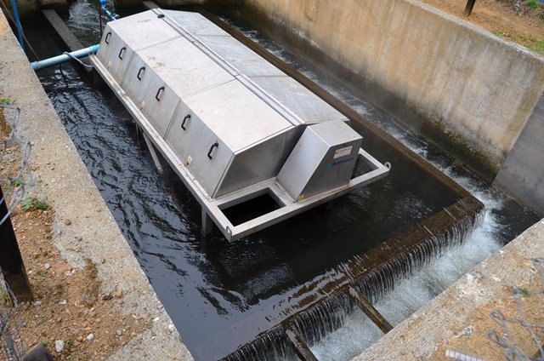  Rotofiltro |  |  | 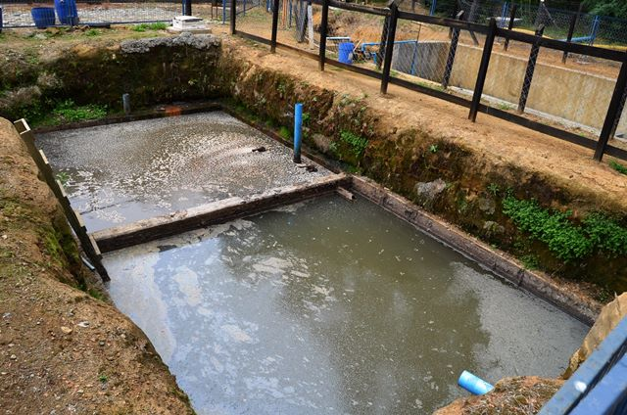  Estanques de lodos
Fotografía 5. | Fecha: 27/02/2014 |  | Fotografía 6. | Fecha: 27/02/2014
Coordenadas | Coordenada Norte: - | Coordenada Este: - | Coordenadas | Coordenada Norte: - | Coordenada Este: -
Descripción Medio de Prueba: Se observa el rotofiltro utilizado para el manejo de los Riles generados en la piscicultura. |  |  | Descripción Medio de Prueba: Estanques de sedimentación de lodos.

Número de Hecho Constatado: 4 | Estación: 4
Exigencia:
RCA N° 211/2005, Considerando 3:
“En la etapa de operación, se generarán descargas al Río Vilcún de residuos líquidos industriales con flujos 500 l/s, los que serán previamente tratados mediante un sistema de decantación”.
RCA N° 154/2011, Considerando 3.6:
“Restitución
La restitución del efluente generado en el área de recirculación, se realizará en el punto donde restituye el agua la piscicultura, cuyo punto establecido en la Resolución DGA N° 915/2011 es N: 5.719.244E: 752.785, referido a DATUM Provisorio Sudamericano 1956, Huso 18.
Respecto a las obras de restitución, éstas no serán modificadas por lo tanto se mantienen las mismas características de lo aprobado ambientalmente”.

Hecho(s) constatado(s) durante la fiscalización:

Se observa en el cuerpo receptor (Río Vilcún) en el sector aguas abajo al punto de descarga, restos de alimento de peces, localizados en pequeños manchones aproximadamente hasta unos 10 metros aguas abajo, que es hasta la parte del río a la que se pudo acceder.

Registros
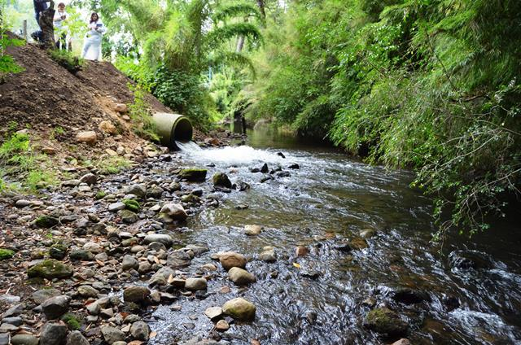  Río Vilcún  Descarga efluente  Sector fotografía 8. |  |  | 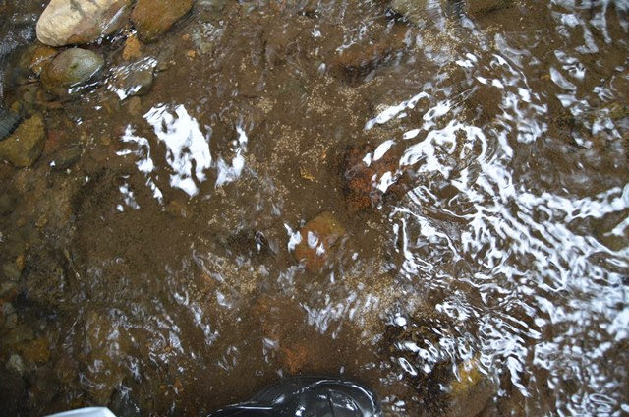  Restos de alimento de piscicultura
Fotografía 7. | Fecha: 27/02/2014 |  | Fotografía 8. | Fecha: 27/02/2014
Coordenadas | Coordenada Norte: - | Coordenada Este: - | Coordenadas | Coordenada Norte: - | Coordenada Este: -
Descripción Medio de Prueba: Sector aguas abajo de la descarga del efluente de la piscicultura San Patricio. |  |  | Descripción Medio de Prueba: En esta fotografía se puede observar los restos de alimentos de las pisciculturas que son depositados en el lecho del río Vilcún a escasos metros del punto de descarga.
Número de Hecho Constatado: 5 | Estación: -
Exigencia:
RCA N° 154/2011, Considerando 3.3:
“Producción anual
El proyecto de ampliación involucra un aumento de producción de 106 ton/año, lo que, sumado a lo aprobado ambientalmente de 90 toneladas, la Piscicultura San Patricio generará una producción máxima total anual de 196 toneladas de salmónidos”.

Hecho(s) constatado(s) durante la fiscalización:

Se deja constancia que al momento de inspección el centro posee una biomasa total de 58,2 toneladas.

De acuerdo a la revisión de registros de la piscicultura, desde enero 2014 a la fecha (24/02/2014) la producción total alcanzó unas 118 toneladas aprox.

Número de Hecho Constatado: 6 | Estación: -
Documentación entregada:
Resultados del Monitoreo D.S. N° 90/2000 MINSEGPRES, Informes N° 39.791 y 41.285/2013 del Laboratorio Agroindustrial de la Universidad de La Frontera (Anexo 2).

Exigencia:
RCA N° 158/2008, Considerando 3:
“El proyecto mantendrá los monitoreos aprobados ambientalmente mediante Resolución Exenta N° 158/2008 que considera lo siguiente:
- Monitoreo para determinar el cumplimiento de la Tabla 1 del D.S. N° 90/2000, el que se realizará en cuanto a parámetros y periodicidad, según lo que instruya la Superintendencia de Servicios Sanitarios. Además, se contempla monitorear el efluente de residuos líquidos (al menos dos y tomando en consideración los períodos de mayor producción) conducentes a corroborar el cumplimiento del D.S. Nº 90/2000, incluyendo el parámetro triclorometano”.

Resultado examen de Información:
- Se realizó el examen de la información contenida en dos informes del Laboratorio Agroindustrial de la Universidad de La Frontera, Informes N° 39.791 y 41.285, ambos correspondientes al año 2013. Estos informes dan cuenta del análisis del efluente de la Piscicultura San Patricio en el marco del D.S. N° 90/2000 MINSEGPRES. Ambos informes se encuentran contenidos en el Sistema de Seguimiento Ambiental de la Superintendencia del Medio Ambiente.
- El titular presenta los dos informes anuales comprometidos en la RCA N° 158/2008. No obstante, no es posible acreditar que la toma de muestras en el efluente de los días 21/07/2013 (Informe N° 39.791) y el 28/11/2013 (Informe N° 41.285), coincidan con los periodos de mayor producción de la piscicultura.
- En ambos informes se incluye el análisis del parámetro triclorometano. El informe N° 39.791 registró un valor inferior al límite de detección, respecto al Informe N° 41.285 se obtuvo un valor 0.03 mg/L de triclometano, el cual se encuentra por debajo del límite establecido (0.2 mg/L) en la tabla 1 del D.S. N° 90/2000 MINSEGPRES (Ver tabla 1 del presente informe).
- Los resultados de ambos informes fueron comparados con los límites establecidos en la tabla 1 del DS N° 90/2000 MINSEGPRES, los cuales indican que la calidad del efluente se ajusta a los límites permisibles de la mencionada norma de emisión. También, se puede indicar que de los 34 parámetros analizados, 24 (75%) registraron valores por debajo del límite de detección del laboratorio para ambos informes.

Tabla 1. Resultados de monitoreo del efluente según límites de Tabla 1 del D.S. N° 90/2000 MINSEGPRES.
Parámetro | Unidad | Tabla N° 1, D.S. 90/2000 | Informe N° 39791 | Informe N° 41285
pH | - | 6-8,5 | 7,1 | 7,07
Aceites y Grasas | mg/L | 20 | <5* | <5*
Aluminio | mg/L | <5 | <0,3* | <0,3*
Arsénico | mg/L | 0,5 | <0,0001* | <0,0001*
Boro | mg/L | 0,75 | <0,02* | <0,02*
Cadmio | mg/L | 0,01 | <0,002* | <0,002*
Cianuro | mg/L | 0,2 | <0,1* | <0,1*
Cloruros | mg/L | 400 | 1,89 | 2,43
Cobre Total | mg/L | 1 | <0,01* | <0,01*
Índice de Fenol | mg/L | 0,5 | <0,001* | <0,001*
Cromo Hexavalente | mg/L | 0,05 | <0,05* | <0,05*
DBO5 | mgO2/L | 35 | <2* | 3
Fosforo Total | mg/L | 10 | 0,31 | 0,47
Fluoruro | mg/L | 1,5 | <0.5* | 0,5
Hidrocarburos fijos | mg/L | 10 | <4* | <4*
Hierro Disuelto | mg/L | 5 | 0,32 | 0,16
Manganeso | mg/L | 0,3 | <0,01* | 0,03
Mercurio | mg/L | 0,001 | <0,0001* | <0,0001*
Molibdeno | mg/L | 1 | <0,02* | <0,02*
Níquel | mg/L | 0,2 | <0,01* | <0,01*
Nitrógeno Total K | mg/L | 50 | 0,18 | 0,44
Pentaclorofenol | mg/L | 0,009 | <0,005* | <0,005*
Plomo | mg/L | 0,05 | <0,03* | <0,03*
Poder espumógeno | mm | 7 | <1* | <1*
Selenio | mg/L | 0,01 | 0,002 | <0,0001*
SST | mg/L | 80 | 9 | 4
Sulfatos | mg/L | 1000 | <10* | <10*
Sulfuros | mg/L | 1 | <0,1* | <0,1*
Tetracloroeteno | mg/L | 0,04 | <0,01* | <0,01*
Tolueno | mg/L | 0,7 | <0,001* | <0,001*
Triclorometano | mg/L | 0,2 | <0,01* | 0,03
Xileno | mg/L | 0,5 | <0,003* | <0,003*
Zinc | mg/L | 3 | <0,005* | <0,005*
Coliformes fecales | NMP/100 mL | 1000 | 50 | 900
Nota: *Límite de detección

Número de Hecho Constatado: 7 | Estación: -
Documentación entregada:
Monitoreo de NCh 1.333 en cuerpo receptor Río Vilcún años 2013 y 2014 (Anexo 3).

Exigencia:
RCA N° 158/2008, Considerando 3:
“Para dar cumplimiento al artículo 14 del Código de Aguas, se incluye un monitoreo con los parámetros más críticos asociados a la actividad (pH, conductividad, sodio porcentual, sólidos suspendidos, color, olor, turbiedad, nitrógeno amoniacal, nitritos, nitratos, fósforo, cloruros, coniforme fecales, tests de toxicidad) según la NCh 1.333 para distintos usos, en el cuerpo receptor para un punto a 50 metros antes y otros a 50 metros después de la descarga del efluente de la piscicultura, monitoreo que se realizará mensualmente entre el periodo diciembre y abril de cada año, informes que serán entregados a SAG y CONAMA”.

Resultado examen de Información:
- Se realizó el examen de la información desde el Sistema de Seguimiento Ambiental de la Superintendencia del Medio Ambiente, en el cual el titular ha presentado una serie de informes (detalle en Tabla 2 del presente informe) del Laboratorio Ambiental de Agroindustrial Universidad de La Frontera que dan cuenta de la ejecución del monitoreo de calidad del agua del cuerpo receptor (Río Vilcún) del efluente de la planta de tratamiento de Riles de la Piscicultura San Patricio, en el marco de la NCh 1.333.
- En la tabla 2, se puede observar que el titular no presentó en el Sistema de Seguimiento Ambiental, el informe del análisis físico químico correspondiente a la muestra tomada aguas abajo de la descarga en el mes de febrero del 2014. Para el año 2013, el titular acredita la realización de la totalidad de los monitoreos comprometidos en la RCA N° 158/2008, es decir, realizó el monitoreo entre el periodo de diciembre y abril del 2013.
- De acuerdo a los resultados de los informes presentados por el titular, los parámetros que cuenta con requisitos en la NCh 1.333 se ajustan a esta norma para distintos usos, siendo estos parámetros el pH, Cloruro, Color, Turbidez y Coliformes. Como excepción se muestran los resultados del análisis de Sodio Porcentual presentan valores por sobre el requisito (35%) de la NCh 1.333 para aguas de uso con contacto directo, sin embargo, los resultados con excedencias se presentan tanto en los análisis de aguas arriba y aguas debajo de la descarga del efluente de la piscicultura. En cuanto a los demás parámetros no regulados por la NCh 1.333, no se observan grandes variaciones entre los resultados medidos aguas arriba y aguas abajo de la descarga del efluente.
- Se detecta que desde los informes de Marzo del 2013 a la fecha, no se han presentado los resultados del análisis del pH del cuerpo receptor del efluente, Río Vilcún.

Tabla 2. Informes presentados en el Sistema de Seguimiento Ambiental de la SMA, años 2013 y 2014, Monitoreo NCh 1.333.
Informes 2013 |  |  | Informes 2014
Fecha de medición | Punto de muestreo | N° de Informe Lab. | Fecha de medición | Punto de muestreo | N° de Informe Lab.
ene-13 | Antes de descarga | 37477 | ene-14 | Antes de descarga | 41856
ene-13 | Después de descarga | 37478 | ene-14 | Después de descarga | 41857
feb-13 | Antes de descarga | 37874 | feb-14 | Antes de descarga | 42349
feb-13 | Después de descarga | 37875 | feb-14 | Después de descarga | Sin datos
mar-13 | Antes de descarga | 38448 | mar-14 | Antes de descarga | 42674
mar-13 | Después de descarga | 38449 | mar-14 | Después de descarga | 42674
abr-13 | Antes de descarga | 38837 | abr-14 | Antes de descarga | 43097
abr-13 | Después de descarga | 38838 | abr-14 | Después de descarga | 43098
dic-13 | Antes de descarga | 41623
dic-13 | Después de descarga | 41624

Tabla 3. Resultados del Monitoreo NCh 1.333, años 2013 y 2014.
Parámetro | Unidad | Fecha | Resultados monitoreo Antes de la descarga en Río Vilcún |  |  |  |  |  |  |  |  | Resultados monitoreo Después de la descarga en Río Vilcún
Parámetro | Unidad | Fecha | ene-13 | feb-13 | mar-13 | abr-13 | dic-13 | ene-14 | feb-14 | mar-14 | abr-14 | ene-13 | feb-13 | mar-13 | abr-13 | dic-13 | ene-14 | mar-14 | abr-14
Parámetro | Unidad | NCH 1333 | N° Inf.  37477 | N° Inf.  37874 | N° Inf.  38448 | N° Inf.  38837 | N° Inf.  41623 | N° Inf.  41856 | N° Inf.  42349 | N° Inf.  42674 | N° Inf.  43097 | N° Inf.  37478 | N° Inf.  37875 | N° Inf.  38449 | N° Inf.  38838 | N° Inf.  41624 | N° Inf.  41857 | N° Inf.  42674 | N° Inf.  43098
pH | - | 6.5-8.3 (2) | 6,93 | 7,15 |  |  |  |  |  |  |  | 6,94 | 7,06
Calcio (Ca) | mg/L | - | 1,84 | 0,7 | 1,63 | 3,49 | 0,91 | 0,9 | 17 | 0,83 | 0,82 | 2,07 | 0,73 | 1,78 | 1,4 | 0,84 | 1,38 | 1,26 | 0,81
Cloruro (Cl-) | mg/L | 200 (1) | 5,61 | 20 | 7,04 | 3,29 | 2,1 | 5,23 | 3,62 | 0,21 | 5,23 | 4,35 | 21 | 6,84 | 4,56 | 1,1 | 5,3 | 0,67 | 4,96
Color | UPtCo | 100 (2) | 44 | 12 | 23 | 12 | 2 | 35 | 17 | 9 | -1 | 42 | 11 | 21 | 11 | 2 | 30 | -1 | 5
Conductividad (CE) | µS/cm | - | 45,2 | 89,9 | 42,2 | 46,3 | 30,2 | 42,7 | 71,8 | 37,4 | 44 | 45,1 | 91,4 | 42,1 | 45,4 | 30,2 | 43 | 37,3 | 36,2
Fósforo Total (P) | mg/L | - | 0,59 | 0,29 | 0,31 | 0,3 | 0,28 | 0,32 | 1,11 | -0,2 | 0,32 | 0,44 | 0,37 | 0,25 | 0,26 | 0,35 | 0,34 | -0,1 | 0,28
Magnesio (Mg) | mg/L | - | 1,43 | 0,61 | 1,28 | 1,18 | 0,95 | 0,9 | 7,6 | 0,8 | 1 | 1,35 | 0,59 | 1,33 | 1,13 | 0,78 | 0,58 | 0,66 | 0,98
Nitrógeno Amoniacal | mg/L | - | 0,2 | 0,18 | 0,22 | 0,22 | 0,1 | 0,12 | 0,19 | 0,51 | 0,21 | 0,18 | 0,17 | 0,18 | 0,13 | -0,1 | -0,1 | 0,27 | 0,14
Nitrito | mg/L | - | <0,1 | <0,1 | <0,1 | <0,1 | <0,1 | <0,1 | <0,1 | <0,1 | <0,1 | <0,1 | <0,1 | <0,1 | <0,1 | <0,1 | <0,1 | <0,1 | <0,1
Nitrato | mg/L | - | <0,1 | 0,86 | <0,1 | 0,1 | <0,1 | 0,24 | 0,54 | 0,49 | <0,1 | <0,1 | 0,63 | <0,1 | <0,1 | <0,1 | 0,53 | 0,27 | <0,1
Potasio (K) | mg/L | - | 0,44 | 0,49 | 0,24 | 0,36 | 0,61 | 0,66 | 2,3 | 0,63 | 0,64 | 0,88 | 0,48 | 0,25 | 0,33 | 0,35 | 0,64 | 0,65 | 0,57
Sodio (Na) | mg/L | - | 3,75 | 8,5 | 2,8 | 3,83 | 2,78 | 4,95 | 11 | 4,63 | 3,35 | 3,05 | 9,9 | 2,93 | 2,58 | 2,53 | 4,38 | 4,31 | 2,55
Sodio Porcentual | % | 35 (1) | 43 | 79 | 39 | 37 | 46 | 61 | 24 | 62 | 51 | 36 | 82 | 38 | 40 | 49 | 59 | 58 | 45
Sólidos Suspendidos (SS) | mg/L | - | 4 | 4 | 4 | -3 | <3 | 5 | 19 | <0,3 | 3 | 5 | 5 | <3 | <3 | <3 | 5 | <3 | <3
Turbidez | NTU | 50 (2) | 3,71 | 4,8 | 2,54 | 3,06 | 1,56 | 4,33 | 2,56 | 1,1 | 1,21 | 3,62 | 3,78 | 2,87 | 2,21 | 1,66 | 4,22 | 1,81 | 1,84
Coliformes | mg/L | 1000 (2) | 130 | 900 | 8 | 220 | <2 | 22 | <2 | 110 | <2 | 170 | 900 | 30 | 240 | <2 | 4 | 80 | <2
Notas: (1) Tabla 1, uso de riego; (2) Tabla 3, uso de contacto directo.

Número de Hecho Constatado: 8 | Estación: -
Documentación entregada:
Monitoreo de toxicidad y bioindicadores años 2013 y 2014 (Anexo 4).
Exigencia:
RCA N° 154/2008, Considerando 3:
“Se ejecutará un plan de monitoreo de aguas del cuerpo receptor considerando bioindicadores con el objeto de verificar que el sistema acuático no está siendo alterado. Los muestreos se realizarán una vez al año en época de estiaje en un punto a 50 metros antes y otro a 50 metros después de la descarga del efluente, informes que serán entregados a SAG y CONAMA.
d. Se realizará un monitoreo que incluirá un test de toxicidad considerando la especie Daphnia o Daphnia pulex (Crustácea, Cladocera) y el alga de agua dulce Selenastrum capricornutum, sincronizado con las aplicaciones de productos usados en el control de enfermedades y productos de desinfección, muestreos que serán efectuados al menos una vez por año. Dichos informes serán entregados a SAG y CONAMA”.

Resultado examen de Información:
- El titular presenta en el Sistema de Seguimiento Ambiental una serie de informes de toxicidad del Laboratorio de Bioensayos de la Universidad de Concepción, los cuales son detallados en la tabla 4 del presente informe.
- De la revisión de los informes se puede determinar que no existen conclusiones que indiquen la toxicidad aguda o crónico para los ensayos efectuados en las especies de Daphnia magna o Selenastrum capricornutum. Los informes consideran la sincronización con la aplicación de productos de desinfección y se realizaron en los sectores y en la frecuencia señalada en el RCA N° 154/2008.

Tabla 4. Informes de bioindicadores, años 2013 y 2014.
Fecha de muestreo | Punto de muestreo | N° de Informe Lab. | Observaciones
30-01-2013 | 50 m. antes y después de la descarga | LB-BIOE-R-05/1262 | Especie Daphnia magna. Sincronizado con tratamiento de sal.
28-02-2013 | 50 m. antes y después de la descarga | LB-BIOE-R-05/1266 | Especie Daphnia magna. Sincronizado con tratamiento de sal.
28-02-2013 | Cuerpo receptor, Río Vilcún | LB-BIOE-R-05/1268 | Especie Daphnia magna. Sincronizado con tratamiento de 1% sal.
28-02-2013 | Cuerpo receptor, Río Vilcún | LB-BIOE-R-05/1282 | Especie Selenastrum capricornutum. Sincronizado con tratamiento de 1% sal.
27-03-2013 | 50 m. antes y después de la descarga | LB-BIOE-R-05/1287 | Especie Daphnia magna.
30-04-2013 | 50 m. antes y después de la descarga | LB-BIOE-R-05/1330 | Especie Daphnia magna.
26-12-2013 | 50 m. antes y después de la descarga | LB-BIOE-R-05/1484 | Especie Daphnia magna.
16-01-2014 | 50 m. antes y después de la descarga | LB-BIOE-R-05/1501 | Especie Daphnia magna.
28-02-2014 | Cuerpo receptor, 50 m. antes y después de la descarga | LB-BIOE-R-05/1526 | Especie Daphnia magna. Sincronizado con tratamiento de formalina.
28-02-2014 | Cuerpo receptor, Río Vilcún | LB-BIOE-R-05/1539 | Especie Selenastrum capricornutum. Sincronizado con tratamiento de formalina.
28-03-2014 | Cuerpo receptor, 50 m. antes y después de la descarga | LB-BIOE-R-05/1568 | Especie Daphnia magna. Sincronizado con tratamiento de formalina.
28-03-2014 | Cuerpo receptor, Río Vilcún | LB-BIOE-R-05/1583 | Especie Selenastrum capricornutum. Sincronizado con tratamiento de formalina.
30-04-2014 | 50 m. antes y después de la descarga | LB-BIOE-R-05/1608 | Especie Daphnia magna.

CONCLUSIONES.

La actividad de fiscalización ambiental realizada, consideró la verificación de las exigencias asociadas a las Resoluciones de Calificación Ambiental N° 221/2005, 158/2008, 105/2011 y 154/2011 de la Piscicultura San Patricio. Del total de exigencias verificadas, se identificaron las siguientes no conformidades:

N° Hecho Constatado | Materia Específica Objeto de la Fiscalización Ambiental. | Exigencia Asociada | Descripción de la No Conformidad
1 | Captación de aguas. | RCA N° 221/2006, Considerando 3:  Residuos Líquidos Domiciliarios  “Captación de río.  Se considera la construcción y habilitación de una bocatoma de captación lateral de hormigón armado tipo H 25, asegurando estabilidad estructura. Se consulta además aditivo impermeabilizante. Esta bocatoma considera:  Una barrera de peralte perpendicular al eje del río y en todo el ancho de éste, en forma de lomo de toro.  Una cámara de entrada que estará provista de una reja, vertedero de rebalse, compuertas y/o vertederos de traspaso a la cámara de carga y compuertas de alivio y limpieza.  Las cámaras de bocatoma serán cubiertas con losa de hormigón armado y parrillas de piso metálicas. La bocatoma se construirá sobre el sello de fundación especificado en el proyecto respectivo […]” | Se constata que reja en bocatoma es móvil, por lo cual puede permitir el ingreso de peces desde el Río Vilcún hacia las instalaciones de la piscicultura.
4 | Manejo de Residuos Industriales Líquidos. | RCA N° 211/2005, Considerando 3:  “En la etapa de operación, se generarán descargas al Río Vilcún de residuos líquidos industriales con flujos 500 l/s, los que serán previamente tratados mediante un sistema de decantación”. | Se evidenció en el cuerpo receptor aguas debajo de la descarga del efluente, la presencia de restos de alimentos de peces en el lecho del Río Vilcún.
7 | Manejo de Residuos Industriales Líquidos. | RCA N° 158/2008, Considerando 3:  “Para dar cumplimiento al artículo 14 del Código de Aguas, se incluye un monitoreo con los parámetros más críticos asociados a la actividad (pH, conductividad, sodio porcentual, sólidos suspendidos, color, olor, turbiedad, nitrógeno amoniacal, nitritos, nitratos, fósforo, cloruros, coniforme fecales, tests de toxicidad) según la NCh 1.333 para distintos usos, en el cuerpo receptor para un punto a 50 metros antes y otros a 50 metros después de la descarga del efluente de la piscicultura, monitoreo que se realizará mensualmente entre el periodo diciembre y abril de cada año, informes que serán entregados a SAG y CONAMA”. | De acuerdo al examen de la información de los Monitoreos de la NCh 1.333, se estableció la falta de los resultados del análisis del cuerpo receptor aguas abajo de la descarga del mes de febrero del 2014. Además, desde el mes de marzo del 2013, no se presentan los registros de pH en los informes del Monitoreo de la NCh 1.333.

ANEXOS.

N° Anexo | Nombre Anexo
1 | Acta de inspección ambiental de fecha 27 de febrero del 2014.
2 | Monitoreo de Efluente DS N° 90/2000 MINSEGPRES.
3 | Monitoreo de NCh 1.333 en cuerpo receptor Río Vilcún años 2013 y 2014.
4 | Monitoreo de toxicidad y bioindicadores años 2013 y 2014.

